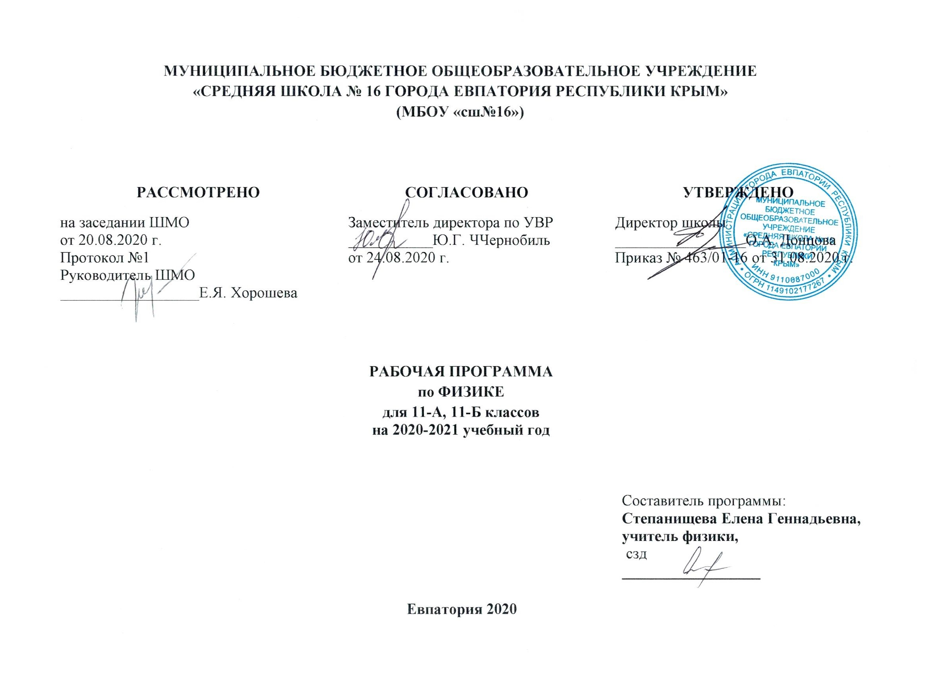Образовательный стандарт: Федеральный компонент государственных стандартов НО, ОО, СО, утвержденный приказом Минобразования РФ от 05.03.2004г. № 1089 (с изменениями от 07.06.2017г. № 506).

Рабочая программа по физике для 11 класса составлена на основе: авторской программы (авторы: В.С. Данюшков, О.В. Коршунова), составленной на основе программы автора Г.Я. Мякишева (Программы общеобразовательных учреждений. Физика. 10-11 классы / П.Г. Саенко, В.С. Данюшенков, О.В. Коршунова и др. – М.: Просвещение, 2009.
- Учебник: Г.Я. Мякишев, Б.Б. Буховцев, В.М. Чаругин Физика. 11 класс с приложением на электронном носителе - М.: Просвещение, 2014.

Изучение физики на базовом уровне направлено на достижение следующих целей:
- формирование умения видеть и понимать ценность образования, значимость физического знания для каждого человека; умений различать факты и оценки, сравнивать оценочные выводы, видеть их связь с критериями оценок и связь критериев с определенной системой ценностей, формулировать и обосновывать собственную позицию;
- формирование у обучающихся целостного представления о мире и роли физики в создании современной естественно-научной картины мира; умения объяснять объекты и процессы окружающей действительности - природной, социальной, культурной, технической среды, используя для этого физические знания;
- приобретение обучающимися опыта разнообразной деятельности, опыта познания и самопознания; ключевых навыков (ключевых компетентностей), имеющих универсальное значение для различных видов деятельности, - навыков решения проблем, принятия решений, поиска, анализа и обработки информации, коммуникативных навыков, навыков измерений, навыков сотрудничества, эффективного и безопасного использования различных технических устройств;
- овладение системой научных знаний о физических свойствах окружающего мира, об основных физических законах и о способах их использования в практической жизни.
Достижение этих целей обеспечивается решением следующих задач:
- знакомство учащихся с методом научного познания и методами объектов и явлений природы;
- приобретение учащимися знаний о механических, тепловых, электромагнитных и квантовых явлениях, физических величинах, характеризующих эти явления;
- формирование у учащихся умений наблюдать природные явления и выполнять опыты, лабораторные работы и экспериментальные исследования с использованием измерительных приборов, широко применяемых в практической жизни;
- овладение учащимися такими общенаучными понятиями, как природное явление, эмпирически установленный факт, проблема, гипотеза, теоретические вывод, результат экспериментальной проверки;
- понимание учащимися отличий научных данных от непроверенной информации, ценности науки для удовлетворения бытовых, производственных и культурных потребностей человека.

Планируемые результаты освоения учебного предмета

В результате изучения физики в 11 классе обучающийся должен:
знать/понимать:
- смысл понятий: физическое явление, физическая величина, модель, гипотеза, физический закон, теория, принцип, постулат, пространство, время, вещество, взаимодействие, инерциальная система отсчета, материальная точка, идеальный газ, электромагнитное поле;
- смысл физических величин: путь, перемещение, скорость, ускорение, масса, плотность, сила, давление, импульс, работа, мощность, кинетическая энергия, потенциальная энергия, коэффициент полезного действия, момент силы, период, частота, амплитуда колебаний, длина волны, внутренняя энергия, удельная теплота парообразования, удельная теплота плавления, удельная теплота сгорания, температура, абсолютная температура, средняя кинетическая энергия частиц вещества, количество теплоты, удельная теплоемкость, влажность воздуха, электрический заряд, сила электрического тока, электрическое напряжение, электрическое сопротивление, работа и мощность электрического тока, напряженность электрического поля, разность потенциалов, электроемкость, энергия электрического поля, электродвижущая сила;
- смысл физических законов, принципов, постулатов: принципы суперпозиции и относительности, закон Паскаля, закон Архимеда, законы динамики Ньютона, закон всемирного тяготения, закон сохранения импульса и механической энергии, закон сохранения энергии в тепловых процессах, закон термодинамики, закон сохранения электрического заряда, закон Ома для участка электрической цепи, закон Джоуля - Ленца, закон Гука, основное уравнение кинетической теории газов, уравнение состояния идеального газа, закон Кулона, закон Ома для полной цепи;
- основные положения изучаемых физических теорий и их роль в формировании научного мировоззрения;
уметь:
описывать и объяснять:
- физические явления: равномерное прямолинейное движение, равноускоренное прямолинейное движение, передачу давления жидкостями и газами, плавание тел, диффузию, теплопроводность, конвекцию, излучение, испарение, конденсацию, кипение, плавление, кристаллизацию, электризацию тел, взаимодействие электрических зарядов, тепловое действие тока; физические явления и свойства тел: движение небесных тел и искусственных спутников Земли; свойства газов, жидкостей и твердых тел;
- результаты экспериментов: независимость ускорения свободного падения от массы падающего тела; нагревание газа при его быстром сжатии и охлаждение при быстром расширении; повышение давления газа при его нагревании в закрытом сосуде; броуновское движение; электризацию тел при их контакте; зависимость сопротивления полупроводников от температуры и освещения;
- описывать фундаментальные опыты, оказавшие существенное влияние на развитие физики;
- приводить примеры практического применения физических знаний законов механики, термодинамики и электродинамики в энергетике;
- определять характер физического процесса по графику, таблице, формуле;
- отличать гипотезы от научных теорий;
- делать выводы на основе экспериментальных данных;
- приводить примеры,
- показывающие, что наблюдения и эксперимент являются основой для выдвижения гипотез и теорий, позволяют проверить
- истинность теоретических выводов; физическая теория дает возможность объяснять известные явления природы и научные
- факты, предсказывать еще неизвестные явления;
- приводить примеры опытов, иллюстрирующих, что наблюдения и эксперимент служат основой для выдвижения гипотез и построения научных теорий; эксперимент позволяет проверить истинность теоретических выводов; физическая теория дает возможность объяснять явления природы и научные факты; физическая теория позволяет предсказывать еще неизвестные
- явления и их особенности; при объяснении природных явлений используются физические модели; один и тот же природный объект или явление можно исследовать на основе использования разных моделей; законы физики и физические теории имеют свои определенные границы применимости;
- измерять расстояние, промежутки времени, массу, силу, давление, температуру, влажность воздуха, силу тока, напряжение, электрическое сопротивление, работу и мощность электрического тока; скорость, ускорение свободного падения; плотность вещества, работу, мощность, энергию, коэффициент трения скольжения, удельную теплоемкость вещества, удельную теплоту плавления льда, ЭДС и внутреннее сопротивление источника тока; представлять результаты измерений с учетом их погрешностей;
- применять полученные знания для решения физических задач;
использовать приобретенные знания и умения в практической деятельности и повседневной жизни для:
- обеспечения безопасности жизнедеятельности в процессе использования транспортных средств, бытовых электроприборов, оценки влияния на организм человека и другие организмы загрязнения окружающей среды; рационального природопользования и охраны окружающей среды;
- определения собственной позиции по отношению к экологическим проблемам и поведению в природной среде.

Планируемые результаты освоения учебного предмета

В результате изучения физики в 11 классе обучающийся должен:
знать/понимать:
- смысл физических величин: скорость, ускорение, масса, сила, импульс, работа, механическая энергия, внутренняя энергия, абсолютная температура, средняя кинетическая энергия частиц вещества, количество теплоты, элементарный электрический заряд;
- смысл физических законов классической механики, всемирного тяготения, сохранения энергии, импульса и электрического заряда, термодинамики, электромагнитной индукции, фотоэффекта;
- вклад российских и зарубежных ученых, оказавших наибольшее влияние на развитие физики;
уметь:
- описывать и объяснять физические явления и свойства тел: движение небесных тел и искусственных спутников Земли; свойства газов, жидкостей и твердых тел; электромагнитную индукцию, распространение электромагнитных волн; волновые свойства света; излучение и поглощение света атомом; фотоэффект;
- отличать гипотезы от научных теорий; делать выводы на основе экспериментальных данных; приводить примеры, показывающие, что: наблюдения и эксперимент являются основой для выдвижения гипотез и теорий, позволяют проверить истинность теоретических выводов; физическая теория дает возможность объяснять известные явления природы и научные факты, предсказывать еще неизвестные явления;
- приводить примеры практического использования физических знаний: законов механики, термодинамики и электродинамики в энергетике; различных видов электромагнитных излучений для развития радио и телекоммуникаций, квантовой физики в создании ядерной энергетики, лазеров;
- воспринимать и на основе полученных знаний самостоятельно оценивать информацию, содержащуюся в сообщениях СМИ, Интернете, научно-популярных статьях;
использовать приобретенные знания и умения в практической деятельности и повседневной жизни для:
- обеспечения безопасности жизнедеятельности в процессе использования транспортных средств, бытовых электроприборов, средств радио- и телекоммуникационной связи;
- оценки влияния на организм человека и другие организмы загрязнения окружающей среды;
- рационального природопользования и защиты окружающей среды.

Содержание учебного предмета
Раздел 1. Основы электродинамики (продолжение, 14 часов)
Законы постоянного тока (повторение). (3 часа)
Магнитное поле (6 часов)
Электромагнитная индукция (5 часов)
Магнитное поле тока. Индукция магнитного поля. Сила Ампера. Сила Лоренца. Самоиндукция. Индуктивность. Энергия магнитного
поля. Магнитные свойства вещества. Электродвигатель. Закон электромагнитной индукции. Правило Ленца. Индукционный
генератор электрического тока.
Демонстрации:
1. Магнитное взаимодействие токов.
2. Отклонение электронного пучка магнитным полем.
3. Магнитная запись звука.
4. Зависимость ЭДС индукции от скорости изменения магнитного потока.
Лабораторные работы - 2.
Контрольная работа - 1.
Раздел 2. Колебания и волны (16 часов)
Механические колебания (3 часа)
Электромагнитные колебания (5 часов)
Механические волны (2 часа)
Электромагнитные волны (5 часов)
Колебательный контур. Свободные и вынужденные электромагнитные колебания. Гармонические электромагнитные колебания.
Электрический резонанс. Производство, передача и потребление электрической энергии.
Электромагнитное поле. Электромагнитные волны. Скорость электромагнитных волн. Свойства электромагнитных волн. Принципы
радиосвязи и телевидения.
Лабораторные работа - 1.
Контрольная работа - 1.
Раздел 3. Оптика (15 часов)
Световые волны (10 часов)
Элементы теории относительности (3 часа)
Излучения и спектры (3 часа)
Скорость света. Законы отражения и преломления света. Интерференция света. Дифракция света. Дифракционная решетка.
Поляризация света. Дисперсия света. Линзы. Формула тонкой линзы. Оптические приборы.
Постулаты специальной теории относительности. Полная энергия. Энергия покоя. Релятивистский импульс. Дефект масс и энергия
связи.
Демонстрации:
1. Свободные электромагнитные колебания.
2. Осциллограмма переменного тока.
3. Генератор переменного тока.
4. Излучение и прием электромагнитных волн.
5. Отражение и преломление электромагнитных волн.
6. Интерференция света.
7. Дифракция света.
8. Получение спектра с помощью призмы.
9. Получение спектра с помощью дифракционной решетки.
10. Поляризация света.
11. Прямолинейное распространение, отражение и преломление света.
12. Оптические приборы.
Лабораторные работы - 2.
Контрольная работа - 1.
Раздел 4. Квантовая физика (14 часов)
Световые кванты (5 часов)
Атомная физика (9 часов)
Гипотеза Планка о квантах. Фотоэлектрический эффект. Законы фотоэффекта. Уравнение Эйнштейна для фотоэффекта. Фотон.
Давление света. Корпускулярно-волновой дуализм.
Модели строения атома. Опыты Резерфорда. Объяснение линейчатого спектра водорода на основе квантовых постулатов Бора.
Состав и строение атомного ядра. Свойства ядерных сил. Энергия связи атомных ядер. Виды радиоактивных превращений атомных
ядер. Закон радиоактивного распада. Свойства ионизирующих ядерных излучений. Доза излучения.
Ядерные реакции. Цепная реакция деления ядер. Ядерная энергетика. Термоядерный синтез.
Элементарные частицы. Фундаментальные взаимодействия.
Демонстрации:
1. Фотоэффект.
2. Линейчатые спектры излучения.
3. Лазер.
4. Счетчик ионизирующих излучений.
Лабораторная работа - 1.
Контрольная работа -1.
Раздел 5. Итоговое повторение (9 часов).
Контрольная работа - 1.

Тематический план

№ | Наименование разделов и тем | Учебные часы | Контрольные работы | Практическая часть
1 | Основы электродинамики | 14
1.1 | Законы постоянного тока (повторение) | 3
1.2 | Магнитное поле | 6 |  | 1
1.3 | Электромагнитная индукция | 5 | 1 | 1
2 | Колебания и волны | 15
2.1 | Механические колебания | 3 |  | 1
2.2 | Электромагнитные колебания | 5
2.3 | Механические волны | 2
2.4 | Электромагнитные волны | 5 | 1
3 | Оптика | 16
3.1 | Световые волны | 10 | 1 | 2
3.2 | Элементы теории относительности | 3
3.3 | Излучения и спектры | 3
4 | Квантовая физика | 14 | 1
4.1 | Световые кванты | 5 | 1
4.2 | Атомная физика | 9 |  | 1
5 | Итоговое повторение | 9 | 1
 | Итого: | 68 | 5 | 6

Календарно-тематическое планирование 11 класс

№  п/п |  | Дата |  | Название разделов,  темы уроков | Практическая часть | Примечание
план | факт | план | факт
1. Электродинамика (продолжение). 14 часов
1.1. Законы постоянного тока (повторение). 3 часа
1 |  | 02.09 |  | Электрический ток. Сила тока. Закон Ома для участка цепи. Сопротивление. Инструктаж по ТБ
2 |  | 04.09 |  | Последовательное и параллельное соединение проводников
3 |  | 09.09 |  | Электродвижущая сила. Закон Ома для полной цепи
1.2. Магнитное поле. 6 часов
4 |  | 11.09 |  | Магнитное поле. Индукция магнитного поля
5 |  | 16.09 |  | Сила Ампера
6 |  | 18.09 |  | Лабораторная работа № 1 «Наблюдение действия магнитного поля на ток» | Лабораторная работа № 1 «Наблюдение действия магнитного поля на ток»
7 |  | 23.09 |  | Сила Лоренца
8 |  | 25.09 |  | Магнитные свойства вещества
9 |  | 30.09 |  | Решение задач на расчет сил Ампера, Лоренца
 | 1.3. Электромагнитная индукция. 5 часов
10 |  | 02.10 |  | Электромагнитная индукция. Магнитный поток
11 |  | 07.10 |  | Закон электромагнитной индукции
12 |  | 09.10 |  | Лабораторная работа № 2 «Изучение явления электромагнитной индукции» | Лабораторная работа № 2 «Изучение явления электромагнитной индукции»
13 |  | 14.10 |  | Решение задач по теме: «Электромагнитная индукция»
14 |  | 16.10 |  | Контрольная работа № 1 по теме: «Электромагнитная индукция»
2. Колебание и волны. 15 часов
2.1. Механические колебания. 3 часа
15 |  | 21.10 |  | Механические колебания. Свободные колебания. Гармонические колебания. Резонанс
16 |  | 23.10 |  | Лабораторная работа № 3 «Определение ускорения свободного падения при помощи маятника» | Лабораторная работа № 3 «Определение ускорения свободного падения при помощи маятника»
17 |  | 28.10 |  | Решение задач на характеристики механических колебаний
2.2. Электромагнитные колебания. 5 часов
18 |  | 30.10 |  | Свободные электромагнитные колебания в колебательном контуре. Формула Томсона
19 |  | 11.11 |  | Решение задач
20 |  | 13.11 |  | Переменный электрический ток. Конденсатор и катушка индуктивности в цепи переменного тока
21 |  | 18.11 |  | Генератор переменного тока. Трансформатор
22 |  | 20.11 |  | Производство, передача и потребление электрической энергии
 | 2.3. Механические волны. 2 часа
23 |  | 25.11 |  | Волновые явления. Характеристики волны  Звуковые волны
24 |  | 27.11 |  | Решение задач по теме: «Механические волны. Свойство механических волн»
2.4. Электромагнитные волны. 5 часов
25 |  | 02.12 |  | Экспериментальное обнаружение электромагнитных волн. Опыты Герца
26 |  | 04.12 |  | Свойства электромагнитных волн. Характеристики электромагнитных волн
27 |  | 09.12 |  | Понятия о радиосвязи. Открытое радио. Телевидение
28 |  | 11.12 |  | Подведение итогов изучения темы. Контрольная работа № 2
29 |  | 16.12 |  | Контрольная работа № 2 по теме: "Колебания и волны"
3. Оптика. 16 часов
30 |  | 18.12 |  | Развитие взглядов на природу света. Принцип Гюйгенса
31 |  | 23.12 |  | Законы геометрической оптики
32 |  | 25.12 |  | Закон преломления света. Лабораторная работа № 4 «Измерение показателя преломления стекла» | Закон преломления света. Лабораторная работа№4 «Измерение показателя преломления стекла»
33 |  | 30.12 |  | Линзы. Построение изображений в линзе.
34 |  | 13.01 |  | Лабораторная работа № 5 «Определение оптической силы и фокусного расстояния собирающей линзы» | Лабораторная работа № 5 «Определение оптической силы и фокусного расстояния собирающей линзы»
35 |  | 15.01 |  | Дисперсия, интерференция и дифракция света
36 |  | 20.01 |  | Решение задач по теме: «Интерференция и дифракция света»
37 |  | 22.01 |  | Поперечные световые волны
38 |  | 27.01 |  | Поляризация света. Решение задач по теме: «Оптика».
39 |  | 29.01 |  | Контрольная работа № 3 по теме: «Оптика».
3.2. Элементы теории относительности. 3 часа
40 |  | 03.02 |  | Классическая физика и постулаты СТО
41 |  | 05.02 |  | Релятивистская динамика. Решение задач
42 |  | 10.02 |  | Повторно – обобщающий урок по теме: «Элементы СТО»
3.3. Излучения и спектры. 3 часа
43 |  | 12.02 |  | Виды излучений. Спектры и спектральный анализ.
44 |  | 17.02 |  | Шкала электромагнитных излучений
45 |  | 19.02 |  | Решение задач по теме : "Излучения и спектры"
4. Квантовая физика. 14 часов
4.1. Световые кванты. 5 часов
46 |  | 24.02 |  | Фотоэффект.  Законы фотоэффекта. Применение фотоэффекта
47 |  | 26.02 |  | Фотоны. Корпускулярно - волновой дуализм
48 |  | 03.03 |  | Давление света
49 |  | 05.03 |  | Решение задач по теме: «Световые кванты»
50 |  | 10.03 |  | Контрольная работа № 4 по теме: «Световые кванты»
4.2. Атомная физика. 9 часов
51 |  | 12.03 |  | Строение атома. Опыты Резерфорда
52 |  | 17.03 |  | Квантовые постулаты Бора
53 |  | 19.03 |  | Строение атомного ядра. Ядерные силы. Энергия связи атомных ядер
54 |  | 31.03 |  | Лабораторная работа № 6 «Изучение треков заряженных частиц по фотографиям» | Лабораторная работа № 6 «Изучение треков заряженных частиц по фотографиям»
55 |  | 02.04 |  | Радиоактивность. Закон радиоактивного распада
56 |  | 07.04 |  | Искусственная радиоактивность. Деление ядер урана
57 |  | 09.04 |  | Биологическое действие радиоактивного излучения
58 |  | 14.04 |  | Элементарные частицы
59 |  | 16.04 |  | Урок-конференция: «Успехи, перспективы и проблемы развития ядерной энергетики»
5. Итоговое повторение. 9часов
60 |  | 21.04 |  | Повторение темы: «Законы постоянного тока»
61 |  | 23.04 |  | Повторение темы: «Электродинамика»
62 |  | 28.04 |  | Повторение темы: «Магнитное поле»
63 |  | 30.04 |  | Повторение темы: «Электромагнитная индукция»
64 |  | 05.05 |  | Повторение темы: «Колебания и волны»
65 |  | 07.05 |  | Повторение темы: «Оптика»
66 |  | 12.05 |  | Повторение темы: «Квантовая физика»
67 |  | 14.05 |  | Итоговая контрольная работа №5
68 |  | 19.05 |  | Значение физики для развития мира и производительных сил общества

